Teplota

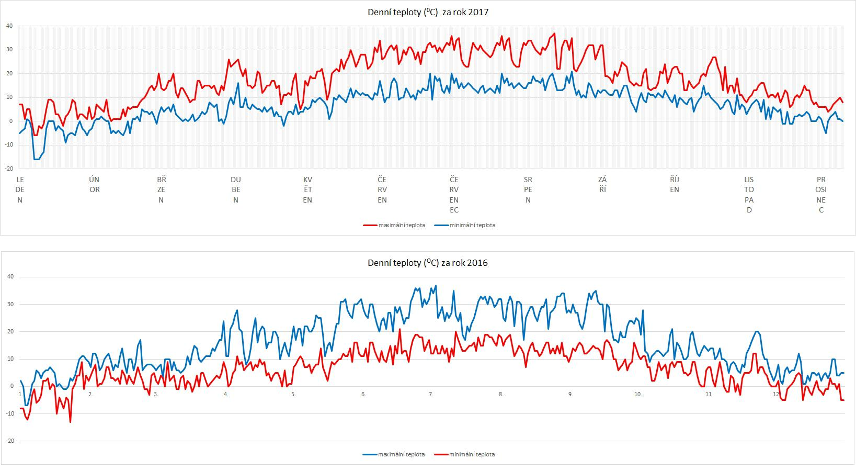
Porovnání teplot v roce 2016 a 2017. Především velké rozdíly. Ve kterých měsících k nim došlo. O kolik se teplota v těchto dnech lišila. Jestli teplota kolísala více v roce 2016 nebo v roce 2017.

Průměrné teploty v roce 2016 byly celkové vyšší než průměrné teploty v roce 2017. Teploty znatelně více kolísaly v roce 2016.
2016 | Roční období | 2017 | Rozdíl
16,3°^{C}, 32°^{C}, -0,5°^{C}  24. 5., 2. 4. | Jaro (21. 3. – 20. 6.) | 15,76°^{C}, 34°^{C}, -2°^{C}  30. 5., 21. 4. | 0,54°^{C}
21°^{C}, 35°^{C}, 7,5°^{C}  11. 7., 12. 8. | Léto (21. 6. – 22. 9.) | 20°^{C}, 37°C, 4°^{C}  4. 8., 15. 9. | 1°^{C}
10,4°^{C}, 21°^{C}, -5°^{C}  16. 10., více dní | Podzim (23. 9. – 20. 12.) | 9,8°^{C}, 27°^{C}, -5°^{C}  více dní, 3. 12. | 0,6°^{C}
3,6°^{C}, 10°^{C}, -5°^{C}  více dní, více dní | Zima (21. 12. – 1. 1.), (1. 1. – 20. 3.) | 3,4°^{C}, 10°^{C}, 0°^{C}  10. 12., 10. 12. | 0,2°^{C}

Teploty v daném období:

průměr nejvyšší teplota nejnižší teplota

